Приложение к дополнительной общеобразовательной общеразвивающей программе Психология общения «Давайте дружить»
На основании Приказа Департамента образования города Нижнего Новгорода от 17.03.2020 №62-ОД «Об организации образовательной деятельности в условиях предупреждения распространения коронавирусной инфекции на территории города Нижнего Новгорода», с целью обеспечения санитарно-эпидемиологического благополучия населения Нижнего Новгорода и предупреждения распространения коронавирусной инфекции на территории города Нижнего Новгорода и на основании приказа министерства образования, науки и молодежной политики Нижегородской области от 16.03.2020 № 316-01-63-661/20 и приказа от 17.03.2020 №62-ОД «Об организации образовательной деятельности в условиях предупреждения распространения коронавирусной инфекции в образовательном учреждении»
В программу внесены изменения с 18.03.2020 в связи с переходом на дистанционное обучение.
Календарный учебный график
№  п/п | Месяц | Число | Время проведения занятия | Корректировка | Темя занятия | Количество часов | Форма занятия | Обратная связь с учащимися | Форма контроля
1 | М а р т | 31 | 14.00 – 14.40 |  | Способы ведения конструктивного диалога «Я - высказывание» | 1 | Статья -знакомство с темой http://psylive.com.ua/psikhologiya-konfliktov/tekhnika-ya-vyskazyvaniya.html  Видео по теме  https://www.youtube.com/watch?v=6fKfDpPxp80 | https://dnevnik.ru/ | Учиться дома при общении с родными пользоваться «я-высказываниями»
2 | А п р е л ь | 07 | 14.00 – 14.40 |  | Комплимент – дело серьезное? Развивать умение замечать положительные качества в людях, выражать это в доброжелательной и приятной форме. | 1 | Статья  https://samopoznanie.ru/articles/sekrety_postroeniya_komplimentov/  Видео «Как правильно делать комплименты»  https://youtu.be/AyXnMMGgeGo | https://dnevnik.ru/ | Устно придумать рассказ о своем друге, раскрывая его положительные качаства
3 | А п р е л ь | 14 | 14.00 – 14.40 |  | Лесть и комплимент. Продуктивное и доброжелательное общение | 1 | Статья  https://vitaliy0320.livejournal.com/15890777.html  Видео «Чем отличается лесть от комплимента»  https://youtu.be/HT3eMOdQzfw | https://dnevnik.ru/ | Найти и прочитать басни И.Крылова на данную тему
4 | А п р е л ь | 21 | 14.00 – 14.40 |  | Шаг навстречу. Искусство делать комплименты. Игра «Король комплиментов» | 1 | Статья  https://urok.1sept.ru/статьи/582857/  Видео «Три правила общения» https://yandex.ru/efir?stream_id=4e28dc71519142cfb036b0a288262f42&f=1 | https://dnevnik.ru/ | Учиться делать комплименты своим родным и близким друзьям
5 | А п р е л ь | 28 | 14.00 – 14.40 |  | А без друзей на свете трудно жить. Осмыслить понятия «друг», «дружба», совершенствовать навыки общения. | 1 | Статья  https://salid.ru/stati/psihologiya-druzhby-kak-nauchitsya-stroit-horoshie-otnosheniya | https://dnevnik.ru/ | Придумать краткий рассказ о своем воображаемом идеальном друге
6 | М а й | 05 | 14.00 – 14.40 |  | Настоящий друг везде верен в счастье и беде. Кому доверить свои секреты. Упражнение «Закончи предложение» | 1 | Описание  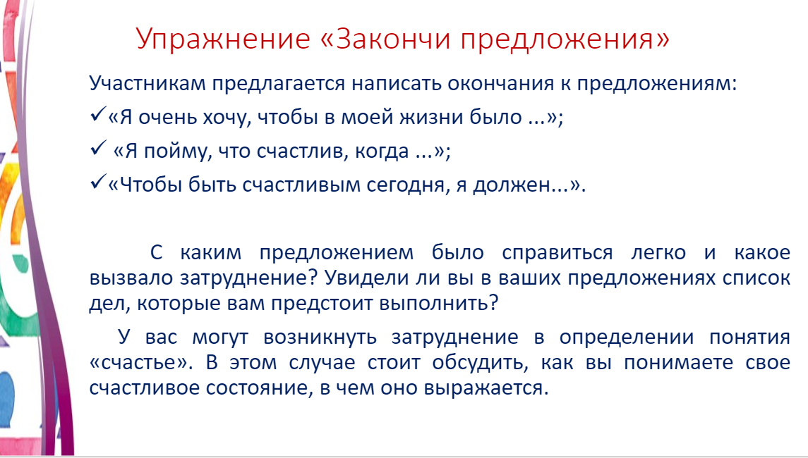  Видео  https://youtu.be/Li0bAo-SxJQ | https://dnevnik.ru/ | 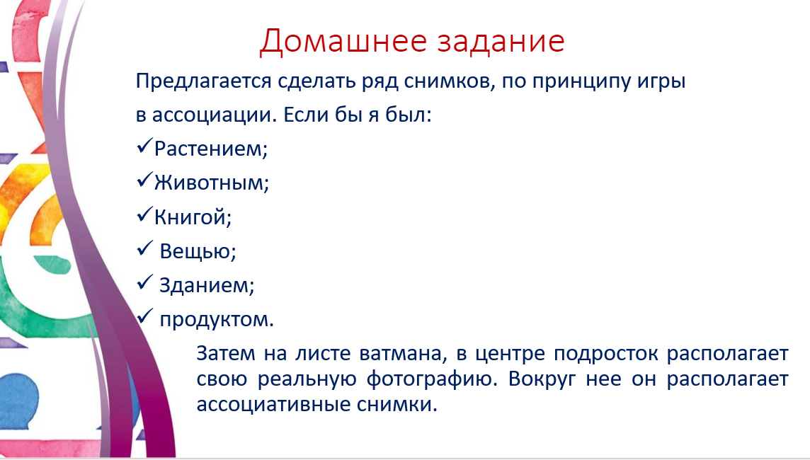
7 | М а й | 12 | 14.00 – 14.40 |  | Эффективное сотрудничество. Упражнение «Сиамские близнецы» | 1 | Дети разбиваются на пары и встают как можно ближе к своему партнеру. Затем детям даются различные задания: пройти по комнате, станцевать, нарисовать рисунок и т.д. Фото http://dobrieskazki.ru/skazki/images/game_twins.jpg | https://dnevnik.ru/ | Поропобовать с другом, одноклассником сделать одно общее дело вместе, сообща
8 | М а й | 19 | 14.00 – 14.40 |  | Упражнение «Ищу друга» Объявление с рассказом о себе, своих увлечениях, любимых занятиях | 1 | Описание  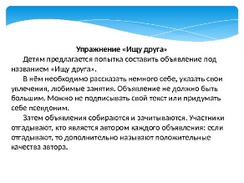 | https://dnevnik.ru/ | Написать небольшой рассказ о себе, увлечениях, занятиях
9 | М а й | 26 | 14.00 – 14.40 |  | На пути к гармонии. Закрепить полученные знания. Игра «Спасибо, что ты рядом!»  Упражнение «Закончи предложение». Игра «Коммуникация» - список из 10 предложений. Обсуждение | 1 | Описание  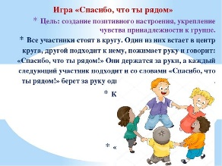  Видео https://youtu.be/zn6pmQCOkpE | https://dnevnik.ru/ | Итоговое тестирование

